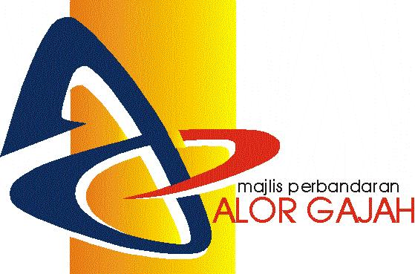

MAJLIS PERBANDARAN ALOR GAJAH

Pelawaan sebut harga dikeluarkan oleh :

MAJLIS PERBANDARAN ALOR GAJAH

KENYATAAN SEBUT HARGA

Sebut harga adalah dipelawa kepada “SYARIKAT-SYARIKAT PERKHIDMATAN KENDERAAN BERLESEN” untuk menyediakan perkhidmatan sewaan kenderaan bagi URBAN ENVIRONMENTAL ACCORDS MELAKA SUMMIT Butir-butir sebut harga seperti berikut :-

NO. SEBUT HARGA | TAJUK SEBUTHARGA | SYARAT PENDAFTARAN | JUALAN DOKUMEN DAN TEMPOH TAWARAN IKLAN
S41/2017 | PERKHIDMATAN  SEWAAN KENDERAAN BAGI URBAN ENVIRONMENTAL ACCORDS MELAKA SUMMIT | BERTARAF BUMIPUTERA YANG BERDAFTAR DENGAN KEMENTERIAN KEWANGAN  DI BAWAH KOD BIDANG  221503  PERKHIDMATAN PENYEWAAN / JENTERA /  KENDERAAN REKREASI | RM53.00  +6%GST  22 OGOS 2017  HINGGA  28 OGOS 2017

- Dokumen Sebut Harga boleh dibeli di Jabatan Penguatkuasaan Majlis Perbandaran Alor Gajah pada waktu pejabat dari jam 8.30 pagi hingga 4.30 petang (Selasa hingga Isnin)

- Syarikat yang ingin memasuki sebut harga perlu menyediakan Wang Tunai/ Wang Pos/ Cek bernilai RM53.00 senaskah termasuk GST. (Ringgit Malaysia : Lima Puluh Tiga Sahaja) atas nama Yang Dipertua Majlis Perbandaran Alor Gajah sebagai bayaran dokumen sebut harga.

- Sila kemukakan sijil asal dan menyerahkan satu salinan sijil berikut kepada Jabatan sewaktu mengambil Dokumen Sebut Harga.

- Salinan Sijil Akuan Pendaftaran Dari Kementerian Kewangan yang masih sah tempoh dan di dalam bidang yang berkaitan.

- Sijil Pendaftaran Syarikat.

- Surat Pendaftaran GST Daripada Jabatan Kastam Diraja Malaysia (Jika ada)

- Pendaftaran Syarikat / Kontraktor / Pembekal dengan Majlis Perbandaran Alor Gajah.

- Dokumen sebut harga hendaklah dimasukkan kedalam Peti Tawaran yang disediakan di LOBI PEJABAT MAJLIS PERBANDARAN ALOR GAJAH sebelum atau pada 28 OGOS 2017 (Isnin) selewat-lewatnya jam 4.30 petang. Dokumen sebut harga yang diterima selepas masa yang ditetapkan akan ditolak.

- Dokumen sebut harga hendaklah dimasukkan ke dalam sampul surat bermeteri dan menulis Tajuk Sebut Harga.

SEBUT HARGA S41/2017 : PERKHIDMATAN PENYEWAAN

- Majlis Perbandaran Alor Gajah tidak terikat untuk menerima tawaran yang terendah dan berhak membatalkan, menunda atau menggantung tawaran secara keseluruhan atau sebahagian sebelum atau selepas tarikh dan masa tutup tawaran tanpa menyatakan sebab di atas keputusan tersebut.

